Республика Карелия
Петрозаводский городской округ
Муниципальное общеобразовательное учреждение
«Средняя общеобразовательная школа № 20»
(МОУ «Средняя школа № 20»)

Внеклассная беседа «Магия кантеле»
с использованием национально-регионального компонента
посвященная 100-летию образования Республики Карелия

Автор работы
Тимофеева Юлия Геннадьевна
учитель музыки

Петрозаводск

2020
Цель беседы:
Знакомство с историей создания музыкального символа Республики Карелия – древнего струнного щипкового инструмента кантеле.
Задачи:
1. Познакомиться с родственными кантеле народными инструментами из семейства струнных щипковых дощечный цитр со струнами, расположенными параллельно с резонаторным ящиком.
2. Найти и раскрыть причины поэтизации и одушевления кантеле в карело-финском эпосе «Калевала».
3. Познакомиться с особенностями разных вариантов кантеле, которые изготовил Вяйнемейнен – главный герой эпоса «Калевала».
4. Рассмотреть исторически сложившиеся виды кантеле и формы, сохранившиеся до наших дней.
5. Узнать историю создания государственного ансамбля Республики Карелия «Кантеле», послушать музыкальные записи в исполнении ансамбля кантелистов.
Удивительный инструмент – кантеле. Древний. Загадочный. В нем словно скрыта какая-то тайна, а звучание его завораживает волшебной лиричностью, раскрывая законы мирозданья. С незапамятных времен кантеле играло такую большую роль в жизни людей, что его значение выходит далеко за рамки понятия музыкального инструмент. Кантеле - это не просто музыкальный инструмент, это символ, объединяющий в себе такие понятия, как культура, трудовая деятельность и историческое развитие многих поколений людей северного народа.
Кантеле – старинный народный струнный инструмент, на котором играли карелы и финны в течение сотен лет. Легенда о его создании сохранилась в карело-финском эпосе «Калевала», в котором кантеле выступает как звучащий символ культуры Северного края. Поэтому кантеле считают одним из наиболее архаичных инструментов карелов, вепсов, финнов и жителей Ингерманландии. Это самобытный инструмент с многовековой историей, притягивающий и чарующий своей волшебной лиричностью и неповторимым нежным тембром. В его звонко-серебристом звучании генетически заложена глубоко содержательная образная сфера. Кантеле – это не только уникальный музыкальный инструмент, это, прежде всего, особая эстетика национальной культуры, связанная с исконными духовными традициями коренных народов нашего края. До сих пор этот инструмент популярен как у финно-угорских, так и у прибалтийских народов. Многие ученые уверены в его родстве с русскими гуслями. По классификации Э. Хорнбостеля и К. Закса кантеле относится к классу хордофонов, группе дощечных цитр со струнами, расположенными параллельно корпусу, с резонаторным ящиком.
Рассмотрим инструменты, которые являются родственниками кантеле в большой семье национальных струнных щипковых инструментов:
литовский канклес и эстонский каннель
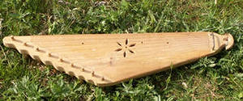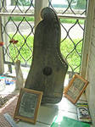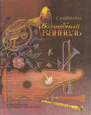
латышский кокле
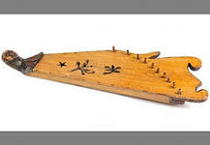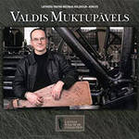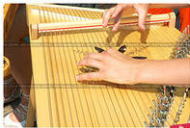
русские гусли
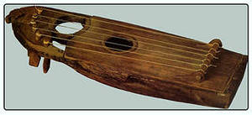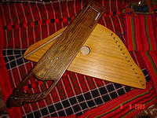
и марийские гусли
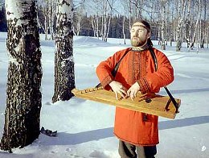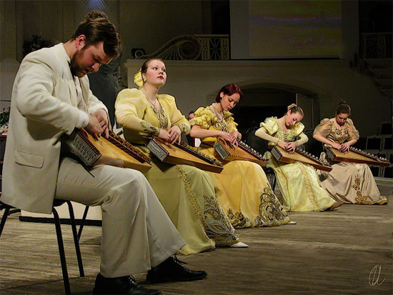
удмуртский крезь
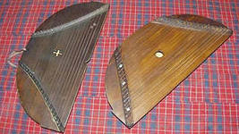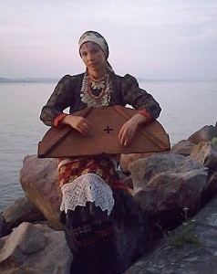
мансийский сангквылтап и хантыйский насс-юх
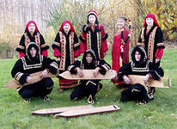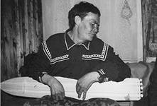
китайский цинь
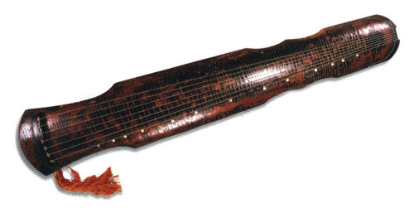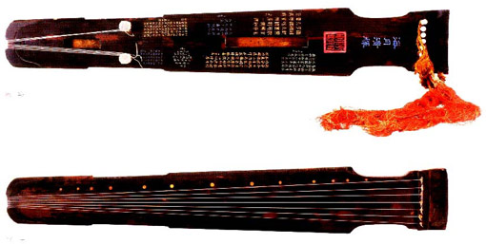
японское кото
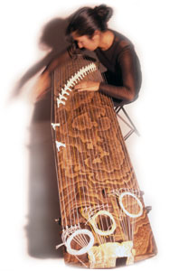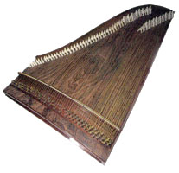
Армянский, азербайджанский и турецкий канун
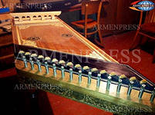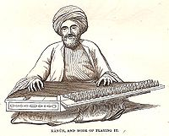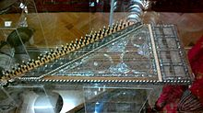
У многих народов мира есть инструменты, родственные кантеле, но, пожалуй, только карелы и финны так поэтизируют и одушевляют его. Наиболее явно это запечатлено в знаменитом карело-финском эпосе «Калевала» – собрании рун, которые обработал и издал в 1835 году финский ученый-фольклорист Элиас Лённрот.
По давней традиции, само происхождение музыкального инструмента кантеле связывается с именем старца-волшебника Вяйнямёйнена, легендарного прародителя карельского и финского народов, одного из главных героев знаменитого эпоса «Калевала». В национальной эпической поэме в необычайно поэтичной форме рассказана история изготовления кантеле и рождения приемов игры.
Главная особенность кантеле, отмечаемая многими исследователями фольклора, – его древнее ритуальное назначение. Пользоваться инструментом мог только наделенный в роду статусом ведуна старейшина, хранитель высшей духовной мудрости. Потому и служил такой музыкальный инструмент для передачи в песенной форме накопленной поколениями предков философии бытия. Игра на кантеле была своего рода священнодействием. Всякий раз, как отмечается в «Калевале», собиравшиеся слушать мудреца Вяйнямёйнена люди, звери, птицы и рыбы очаровывались волшебными звуками музыки.
Кантеле было создано Вяйнямейненом, мудрым старцем и героем Калевалы. Во время путешествия в Похьелу его лодка застряла на хребте огромной щуки – «морской собаки». По древним представлениям карелов, она охраняет вход в подземным мир Маналу или Туонелу. Поэтому не случайно именно мудрец Вяйнемейнен принимается изготовить музыкальный инструмент из костей рыбы. Тем более, что никто из присутствующих не решился сделать этого – ни кузнец Илмарийнен, ни молодые, ни старцы. Ни у кого в руках оно не играло и не пело, поэтому принято считать, что первое кантеле было магическим инструментом, тайну которого знал только мудрец Вяйнямейнен.
"Из костей, однако, может  Выйти кантеле, пожалуй,  Веселящая услада,  Звонкий короб многострунный".  Короб кантеле откуда?  Он из челюсти той щуки.  Гвозди кантеле откуда?  Из зубов огромной рыбы.  Струны кантеле откуда?  Из волос коня у Хийси.  Создан короб многострунный,  Кантеле давно готово,  Короб тот из щучьей кости,  Кантеле из рыбьих перьев. | 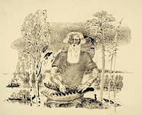
второе кантеле было сделано из березы:
Сделал старый Вяйнямёйнен  Из березы той утеху,  Целый летний день строгал он,  За день кантеле устроил...  Молвит старый Вяйнямёйнен,  Говорит слова такие:  "Короб кантеле закончен,  Всем на радость этот ящик.  Где же гвоздиков достану,  Где возьму колков хороших?"  На дороге дуб поднялся,  На дворе высоко вырос.  Ветви ровные на дубе,  С желудями были ветки,  И на желуде по шару,  И на шаре по кукушке.  И кукушка куковала;  Пять тонов там раздавалось,  Золото текло из клюва,  Серебро текло обильно  На пригорки золотые,  На серебряные выси.  Взял для кантеле гвоздочки,  Взял он колки для утехи.  Добежал он до девицы  И волос у девы просит,  Говорит слова такие:  "Дай волос своих, девица,  Дай кудрей твоих нежнейших,  Чтоб они пошли на струны, | 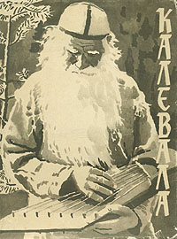
Многие пробовали играть на первом кантеле, но лишь для Вяйнямейнена оставалось возможным, перебирая струны, околдовывать все сущее.
Вот настроил эти струны,  Музыки родник наладил.  Кантеле взял на колени,  Поперек его поставил;  Вот бегут по струнам пальцы,  Все пять пальцев пробегают,  Пальцы струны рвут с весельем,  Перепрыгивают быстро.  Начал старый Вяйнямёйнен;  Он на кантеле играет.  Пальцы тонкие он выгнул,  Приподнял большие пальцы. | 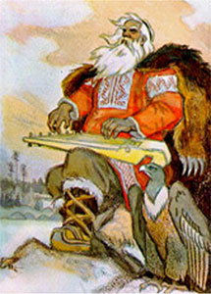
Вековечный Вяйнямейнен  принялся играть чудесно  на певучем инструменте…  Радовал игрою Вяйно.  Не было такой зверюшки  среди всех четвероногих,  среди скачущих по лесу,  чтобы слушать не явилась,  не пришла дивиться чуду.  Лоси по борам скакали,  в рощах радовались рыси.  Волк проснулся на болоте,  встал медведь на боровине,  вышел из берлоги хвойной,  чтобы кантеле послушать,  чтоб игрою насладиться. | 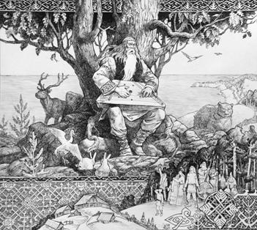

Древнейший способ игры на кантеле - это бесконечная импровизация, сопровождавшая старинную эпическую поэзию рунопевцев, переносившая музыканта, по поверьям финнов и карел, в другой мир, другую реальность. Способы игры – щипок, бряцание, или же смешанный прием игры. На кантеле импровизировали и аккомпанировали пению.
Но кантеле это не только магический, волшебный инструмент. Так же широко он использовался в быту жителей Карелии. В 1785 году великий русский поэт Гаврила Романович Державин, бывший в то время олонецким губернатором, писал, что «…лоптяне забавляются игрой на гуслях пятиструнных, сделанных из сосны. Можно сказать, что сосна их греет, сосна питает, сосна и веселит».
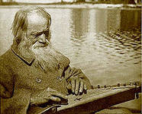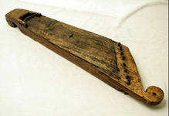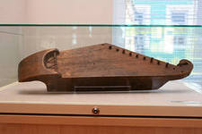
Первые инструменты были цельно долблеными и имели пять струн. Короб кантеле изготавливали из ольхи, колки из березы, струны из конского волоса.
Позже кантеле стали изготавливать путем склеивания корпуса из досок ольхи, ели, сосны, березы. Корпус обычно выделывался из березы, дека – из ели. В узкой стороне корпуса имеются «щечки», между которыми вставляется деревянный или металлический струнодержатель. На широкой стороне располагаются деревянные вращающиеся колки, позже они были заменены на металлические. Аутентичные кантеле имели пять жильных струн, кантеле позднейших типов – металлические.
По мере развития музыкальной культуры совершенствовался и инструмент. Верхнюю деку стали изготавливать из еловой дощечки. На смену струнам из конского волоса пришли жильные, а затем и металлические. Увеличивалось и количество струн. Наиболее распространенными были 5-ти, 10-ти, 12-ти и 16-ти струнные кантеле, которые имели диатонический строй.
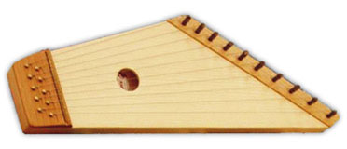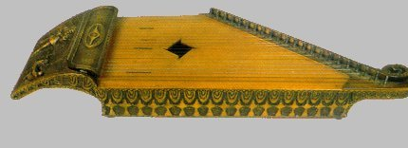
В настоящее время в Карелии существует две разновидности кантеле, диатоническое и хроматическое. Диатоническое кантеле предназначено для исполнения народной музыки. Для исполнения классической музыки необходимо иметь инструмент с хроматическим звукорядом, чем и была вызвана необходимость в усовершенствовании инструмента. На хроматическом кантеле можно исполнять как народную, так и классическую музыку. Современные КАНТЕЛЕ бывают от 5-ти до 39-ти струнных концертных.
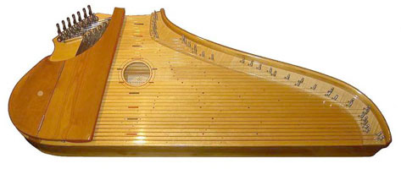
Первым, кто обратился к изготовлению хроматического кантеле, был Элиас Леннрот - создатель "Калевалы". В 1830-1840 гг. им было изготовлено два хроматических кантеле, одно из которых сейчас хранится в музее в Финляндии.
Долгое время на территории Карелии кантеле оставался инструментом с диатоническим строем, способным воспроизводить лишь определенный круг наигрышей. Для того чтобы «короб многострунный» зазвучал во всей своей силе и красоте и стал полноправным концертным инструментом, нужен был человек с богатым личностно-творческим потенциалом, художник-творец прогрессивного мышления.
Таким человеком стал Виктор Пантелеймонович Гудков (1899-1942) – поэт, композитор, этнограф, ученый-фольклорист, проявлявший глубокий интерес к искусству и традициям народов северного края. Но почему-то хочется думать, что совсем не случайно он, русский, уроженец Воронежа, явился в Карелию, чтобы стать зачинателем великого дела возрождения кантеле.
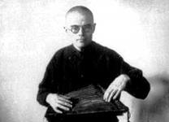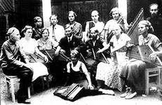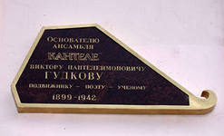
В.П.Гудков. Кружок кантелистов.1934 год. Памятная доска на
«Доме кантеле».
«Еще в детстве читал «Калевалу» в русском переводе. Потом, в 1931 году, увидел у одного рабочего финна кантеле, музыкальный инструмент, воспетый в «Калевале» Разработал проект усовершенствования инструмента и организации кантеле-оркестров. Послал этот проект в Карельский научно-исследовательский институт. Меня приняли в аспирантуру…»
В 1936 г. был создан Государственный ансамбль Карельской АССР "Кантеле" во главе с В. П. Гудковым.
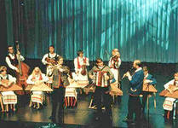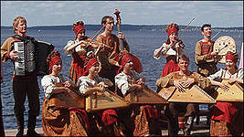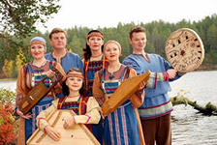
Времена изменились, как и музыкальные инструменты - но и современный человек может прикоснуться к древнему искусству импровизации, найти свои собственные мотивы, выразить с помощью кантеле свои чувства, рассказать свои истории.

